**Класичний фаховий коледж**

**Сумського державного університету**

Циклова комісія 5.05050302 «Технологія обробки матеріалів на верстатах і

автоматичних лініях»

**ЕКЗАМЕНАЦІЙНА РОБОТА**

З **ТЕХНОЛОГІЇ МАШИНОБУДУВАННЯ**

**ВАРІАНТ ____**

Виконав студент 43_ групи

________ _______________

(підпис) (Прізвище та ініціали)

Оцінка _________________

Екзаменатор

_____________ Яшина Т.В.

2022

Екзаменаційна робота з дисципліни «Технологія машинобудування» для студентів за галуззю знань 13. Механічна інженерія, спеціальністю 133. Галузеве машинобудування.

Розробники:ЯшинаТетяна Вікторівна, викладач Класичного фахового коледжу Сумського державного університету, магістр

Екзаменаційна робота затверджена на засіданні циклової комісії 5.05050302 «Технологія обробки матеріалів на верстатах і автоматичних лініях»

Протокол № 9 від «06» квітня 2022 р.

Голова циклової комісії 5.05050302 «Технологія обробки матеріалів на верстатах і автоматичних лініях»

________________ Приходько О.М.

(підпис) (прізвище та ініціали)

Схвалено Радою із забезпечення якості освітньої діяльності та якості фахової передвищої освіти Класичного фахового коледжу Сумського державного університету

Протокол від «__» ______ 2022 року № _

Голова _____________ Рязанцев В.В.

(підпис) (прізвище та ініціали)

**І Встановіть відповідність між терміном та його визначенням. До кожного з рядків інформації, позначених цифрами, доберіть один правильний, на Вашу думку, варіант, позначений буквою. Поставте позначки в таблиці відповідей до завдання на перетині відповідних рядків (цифри) і колонок (букви).**

|  |  |  |  |
| --- | --- | --- | --- |
| 1 | Виріб | А | сукупність ознак, що визначають організаційно-технічну характеристику виробничого процесу |
| 2 | Тип виробництва | Б | закінчена частина технологічного процесу, яка виконується на одному робочому місці, над тим самим предметом праці без переналагоджування устаткування та без розриву в часі |
| 3 | Операція | В | поверхневий шар металу, що підлягає видаленню механічною обробкою для одержання необхідних розмірів і якості поверхні готової деталі |
| 4 | Припуск | Г | будь-який предмет чи набір предметів виробництва, що підлягають виготовленню на підприємстві |
| 5 | Деталь | Д | надання заготовці або виробу необхідного положення щодо обраної системи координат |
| 6 | Обсяг випуску виробів | Е | виріб, виготовлений з однорідного по найменуванню і марці матеріалу без застосування складальних операцій |
| 7 | Базування | Є | кількість виробів визначеного виду, що виготовляються протягом визначеного часу |
| 8 | Коефіцієнт закріплення операцій | Ж | частина виробничого процесу, протягом якої відбувається послідовна зміна форми, розмірів, властивостей матеріалу з метою отримання деталі або виробу відповідно до заданих технічних вимог |
| 9 | Заготовка | З | відношення всіх технологічних операцій, виконаних за певний період часу до числа робочих міць |
| 10 | Технологічний процес | И | предмет праці, з якого за допомогою зміни форми, розмірів, властивостей поверхні та матеріалу виготовляють деталь |
| |  |  |  |  |  |  |  |  |  |  |  | | --- | --- | --- | --- | --- | --- | --- | --- | --- | --- | --- | |  | **А** | **Б** | **В** | **Г** | **Д** | **Е** | **Є** | **Ж** | **З** | **И** | | **1** |  |  |  |  |  |  |  |  |  |  | | **2** |  |  |  |  |  |  |  |  |  |  | | **3** |  |  |  |  |  |  |  |  |  |  | | **4** |  |  |  |  |  |  |  |  |  |  | | **5** |  |  |  |  |  |  |  |  |  |  | | **6** |  |  |  |  |  |  |  |  |  |  | | **7** |  |  |  |  |  |  |  |  |  |  | | **8** |  |  |  |  |  |  |  |  |  |  | | **9** |  |  |  |  |  |  |  |  |  |  | | **10** |  |  |  |  |  |  |  |  |  |  | | | | |

**ІІ Завдання 2.1-2.25 мають по три варіанти відповіді, серед яких лише один правильний. Виберіть правильний, на Вашу думку, варіант відповіді. Поставте позначки в таблиці відповідей до завдання на перетині відповідних рядків (цифри) і колонок (букви).**

**1 Вироби, виготовлені для постачання в якості товарної продукції називаються:**

а) вироби основного виробництва;

б) вироби допоміжного виробництва;

в) вироби обслуговуючого виробництва.

**2 До класу деталей «Клас 71. Тіла обертання» відносять:**

а) диски, втулки, вали;

б) свердла, мітчики, розвертки;

в) кулачкові та карданні вали.

**3 Поверхня, за допомогою якої визначається положення даної деталі у виробі називається:**

а) основна;

б) допоміжна;

в) виконавча.

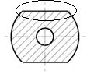**4 На рисунку зображено:**

а) лиска;

б) фаска;

в) ухил.

**5 Зубчастий вінець зображено на:**

а) рис. 1;

б) рис. 2;

в) рис. 3.

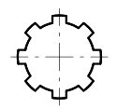 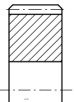 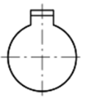

рис.1 рис. 2 рис. 3

**6 Верстати, складальні та випробувальні стенди, різальний, складальний та вимірювальний інструмент відносяться до:**

а) предметів праці;

б) знарядь праці;

в) всі відповіді правильні.

**7 До основних процесів відносять:**

а) транспортування матеріальних потужностей, складські операції усіх видів;

б) виготовлення інструментів, пристосувань, запасних частин;

в) лиття, кування заготовок, їх механічна обробка, термічна обробка.

**8 За предметною формою спеціалізації обладнання розташовується:**

а) групами;

б) за ходом технологічного процесу;

в) за принципом обслуговування об'єкта, що не переміщується.

**9 Точність – це:**

а) проміжок між верхнім і нижнім граничним відхиленням;

б) різниця між найменшим і найбільшим граничними розмірами;

в) ступінь відповідності виготовлених виробів їх заздалегідь встановленому зразку.

**10 На рисунку зображено:**

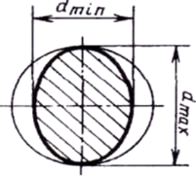

а) огранку;

б) овальність;

в) округлість.

**11 Умовне позначення відхилення від циліндричності зображено на рисунку:**

  

а) б) в)

**12 Критерій шорсткості Rа – це :**

а) середнє арифметичне відхилення профілю;

б) висота нерівностей профілю за десятьма точками;

в) найбільша висота нерівностей профілю.

**13 Припуск, який знімають при виконанні окремої операції називається:**

а) загальний;

б) міжопераційний;

в) міжзмінний.

**14 Надмірні припуски на виготовлення деталі:**

а) збільшують собівартість деталі;

б) зменшують собівартість деталі;

в) не впливають на собівартість деталі.

**15 Основною кількісною характеристикою металоємності деталі є:**

а) коефіцієнт виконання норм;

б) коефіцієнт використання матеріалу;

в) коефіцієнт закріплення операцій.

**16** . **Що в чисельнику означає запис 70В?**

а) матеріал заготовки;

б) довжина заготовки;

в) діаметр заготовки.

**17 Процес деформування нагрітої заготовки між бойками молота чи преса називається:**

а) кування;

б) об’ємне штампування;

в) листове штампування

**18 Облой (надлишок металу) утворюється при:**

а) штампуванні у закритих штампах;

б) штампуванні у відкритих штампах;

в) штампуванні в штампах для витискування.

**19 Піщано-глинисті та оболонкові форми відносяться до:**

а) одноразових форм;

б) двоух форм;

в) багаторазових форм.

**20 У формулі в чисельнику:**

а) маса деталі;

б) маса заготовки;

в) маса відходів.

**21 Скількох ступенів вільності необхідно позбавити при повному базуванні?**

а) 4;

б) 5;

в) 6.

**22 Якщо одна й та ж поверхня є конструкторською, вимірювальною та технологічною базою, який це принцип базування?**

а) принцип взаємозамінності баз;

б) принцип постійності баз;

в) принцип суміщення баз.

**23 До деталей класу валів відносяться:**

а) осі, пальці, цапфи, штоки;

б) втулки; гільзи; стакани;

в) шківи; зубчаті колеса; шестерні.

**24 Центрові отвори у валів використовуються:**

а) під час обробки валу;

б) під час експлуатації валу;

в) під час утилізації валу.

**25 Крупносерійний тип виробництва характеризується таким коефіцієнтом закріплення операцій:**

а) Кз.о = 1 – 10;

б) Кз.о = 10 – 20;

в) Кз.о = 20 – 40.

|  |  |  |  |  |  |  |  |  |  |  |  |  |  |  |  |  |  |  |  |
| --- | --- | --- | --- | --- | --- | --- | --- | --- | --- | --- | --- | --- | --- | --- | --- | --- | --- | --- | --- |
|  | **а** | **б** | **в** |  | **а** | **б** | **в** |  | **а** | **б** | **в** |  | **а** | **б** | **в** |  | **а** | **б** | **в** |
| **1** |  |  |  | **6** |  |  |  | **11** |  |  |  | **16** |  |  |  | **21** |  |  |  |
| **2** |  |  |  | **7** |  |  |  | **12** |  |  |  | **17** |  |  |  | **22** |  |  |  |
| **3** |  |  |  | **8** |  |  |  | **13** |  |  |  | **18** |  |  |  | **23** |  |  |  |
| **4** |  |  |  | **9** |  |  |  | **14** |  |  |  | **19** |  |  |  | **24** |  |  |  |
| **5** |  |  |  | **10** |  |  |  | **15** |  |  |  | **20** |  |  |  | **25** |  |  |  |

**ІІІ Розподіліть коефіцієнти закріплення операцій між типами виробництва, якими вони характеризується:**

20 ≤ Kз.о < 40; 1 < Kз.о < 10; Kз.о ≤ 1; Kз.о ≥ 40; 10 ≤ Kз.о < 20;

|  |  |  |  |  |
| --- | --- | --- | --- | --- |
| Одиничний | Дрібносерійний | Середньосерійний | Крупносерійний | Масовий |
|  |  |  |  |  |

**ІV Проаналізуйте рисунки і виконайте завдання 3.1-3.4.**

**3.1 Підпишіть конструктивні елементи, з яких складається задана деталь**

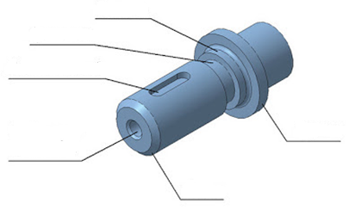

**3.3 Нанесіть позначення, використовуючи додаток 1: закріплення валу в центрах та закріплення втулки на циліндричній оправці**

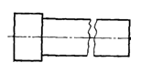 

**3.4 Пронумеруйте черговість зняття припуску при обточуванні ступінчастого валу за схемою, наведеною нижче:**

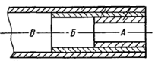

**3.5 Опишіть ескіз обробки:**

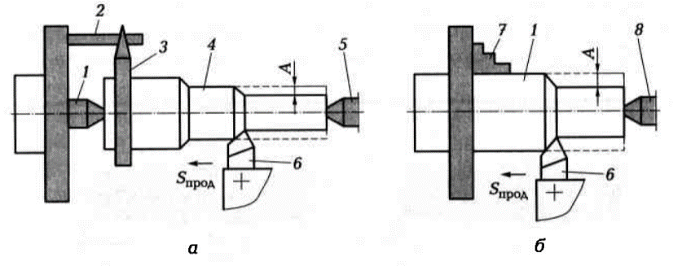

________________________________________________________________________________________________________________________________________________________________________________________________________________________________________________________________________________________________________________________

________________________________________________________________________________________________________________________________________________________________________________________________________________________________________________________________________________________________________________________

________________________________________________________________________________________________________________________________________________________________________________________________________________________________________________________________________________________________________________________

________________________________________________________________________________________________________________________________________________________________________________________________________________________________________________________________________________________________________________________

________________________________________________________________________________________________________________________________________________________________________________________________________________________________________________________________________________________________________________________

________________________________________________________________________________________________________________________________________________________________________________________________________________________________________________________________________________________________________________________

________________________________________________________________________________________________________________________________________________________________________________________________________________________________________________________________________________________________________________________

________________________________________________________________________________________________________________________________________________________________________________________________________________________________________________________________________________________________________________________

________________________________________________________________________________________________________________________________________________________________________________________________________________________________________________________________________________________________________________________

________________________________________________________________________________________________________________________________________________________________________________________________________________________________________________________________________________________________________________________

________________________________________________________________________________________________________________________________________________________________________________________________________________________________________________________________________________________________________________________

**Додаток 1**

